#### 乐淘电子商务系统系统

### Letao Mall

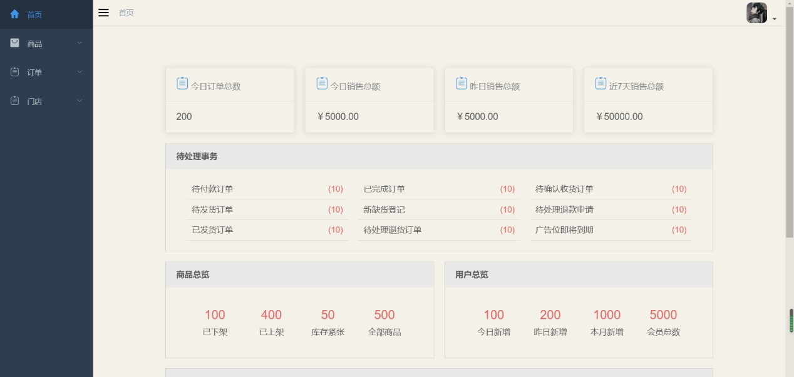

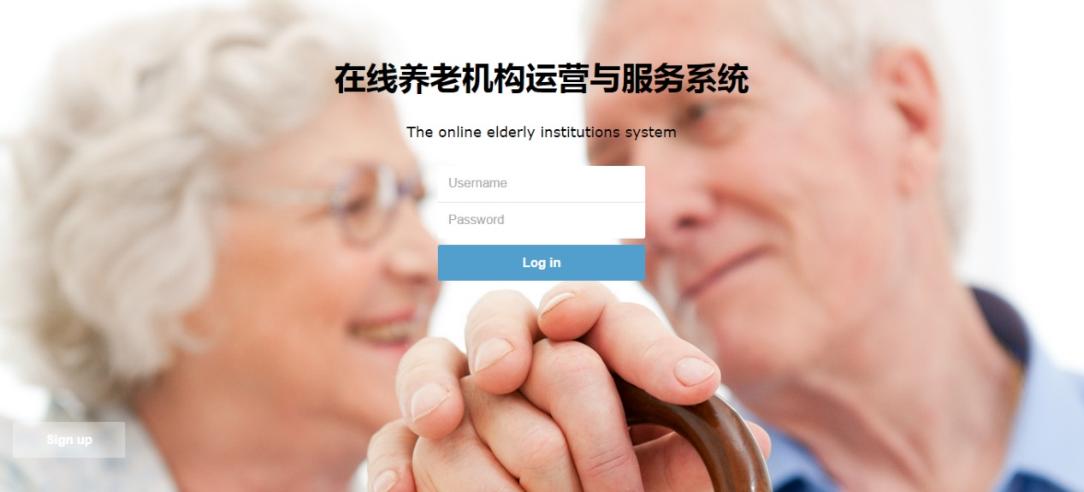

产品使用说明书

**The instructions**

目 录

Letao Mall 1

产品使用说明书 1

第一章 系统功能特性 4

第二章 系统要求 6

第三章 菜单界面操作说明 7

**3.1 管理员登入** 7

**3.2 门店管理** 7

**3.2.1 查看门店** 8

**3.2.2 门店信息录入** 9

**3.3 订单管理** 9

**3.3.1 查看订单明细** 10

**3.3.2 修改发货状态** 10

**3.4 分类管理** 11

**3.4.1 查看分类** 11

**3.4.2 编辑分类** 11

**3.4.3 添加分类** 12

**3.5 规格管理** 12

**3.5.1 查看规格** 12

**3.5.2 添加规格** 13

**3.5.3 修改规格** 13

**3.6 商品管理** 14

**3.6.2 推荐商品** 15

**3.7 顾客登录** 16

**3.8 查看商品** 17

**3.8.1 查看全部商品** 17

**3.8.2 按分类查看商品** 17

**3.8.3 搜索商品** 17

**3.9 收藏商品** 18

**3.10购买商品** 18

# 系统功能特性

现今B2C模式的生活消费类电子商务平台普及度较高，成为人们日常生活购物的主要渠道之一，由于其品类繁多、可一站式购物、物美价廉、可自取货物或送货到家等业务为人们的日常生活带来了极大的便利，成为了人们购买商品时的首选。但B2C模式依然存在许多问题，比如资金周转困难，商品定位不准确，网上支付体系不健全，信用机制和电子商务立法不健全。

乐淘电子商务系统将会为消费者提供一个可靠、便利的购物平台，并根据用户的喜好制定专属的商品推荐，提供自取或送货上门等人性化服务，简化商家的管理，拓宽市场和销售渠道，改变人们的消费方式和商户的经营模式。

**系统功能特性：**

●门店管理

商家可以对自己的线下连锁门店进行增删改查等操作。点击菜单中的入住管理按钮，从中选择。

●订单管理

商家可以在这一模块查看商城中的全部订单，也可以根据不同条件筛选查看订单。商家可以选择查看订单的详细信息，修改订单的发货状态。

●分类管理

商家可以在这一模块查看与编辑所有的分类及其子分类，添加新的分类以及删除没有子分类的分类。

●规格管理

商家可以在这一模块查看各个商品分类中可以为商品添加的规格参数，也可以添加新的规格参数或是删改已有的规格参数。

●商品管理

商家在这一模块可以查看所有的商品，增删商品，或是将商品设为推荐商品。

●查看商品

在前台商城，顾客可以查看全部商品，或是根据分类查看商品，也可以通过搜索关键字查找商品。

●收藏商品

在这一模块，顾客可以将自己感兴趣的商品加入收藏夹中。

●购买商品

顾客将想要购买的商品加入购物车中，点击去结算，跳转到结算界面，输入新地址或选择已有的地址，点击结算即可下单。

整个系统的工作流程如图1-1所示。

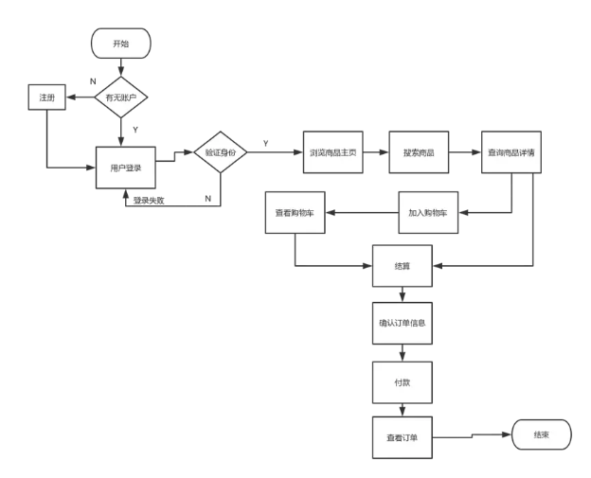

图 1-1 系统工作流程示例

# 第二章 系统要求

开始运行“乐淘电子商务系统”之前，请确认计算机满足以下最小系统要求：

运营系统包括客户端和服务器端。

1.硬件要求

1） 客户端

具有USB接口、键盘和鼠标

可联网

2） 服务器端

4核及以上CPU，主频3.0GHz以上

8G及以上内存

20GB及以上的硬盘空间空间

100M网卡或千兆网卡

2. 软件要求

1）客户端

Windows XP、Windows 7、Windows 8、Windows8.1、Windows10

2）服务器端

JDK 1.8.0_333

maven 3.8.1

MySQL5.7

Redis

# 第三章 菜单界面操作说明

**3.1 管理员登入**

在系统内已经注册过的用户，只需输入账号密码即可登录管理界面：

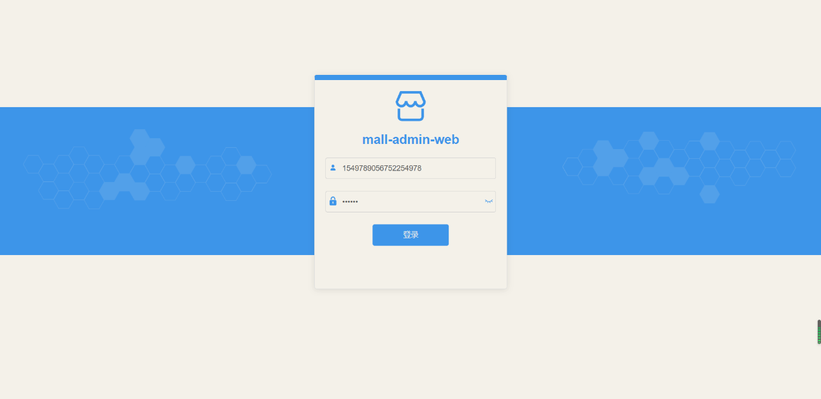

**3.2 门店管理**

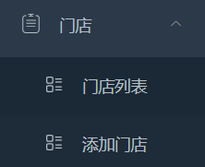

商家可以对自己的线下连锁门店进行增删改查等操作。点击菜单中的入住管理按钮，从中选择。

**注意：**

对于每个已打开的选项卡，都可以在最上方找到该选项卡。比如已打开的医嘱记录可以在最上方找到。如果冒号后面跟的是是空白格，那么可以输入查询信息，比如

里面可以填写门店的名称号；如果冒号后面跟着有的选项，那么点击后会弹出下拉框，就可以选择查询信息，比如订单状态

。同时点击，会清除已选择的筛选条件，让用户重新输入条件。下面不再重复讲解。

上方“添加”按钮可以添加一个新的条目，“编辑”按钮可以对已输入的数据进行修改，”删除”按钮可以将数据在列表中删除。

 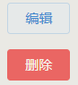

**3.2.1 查看门店**

点击，会跳转到“门店列表”窗口：

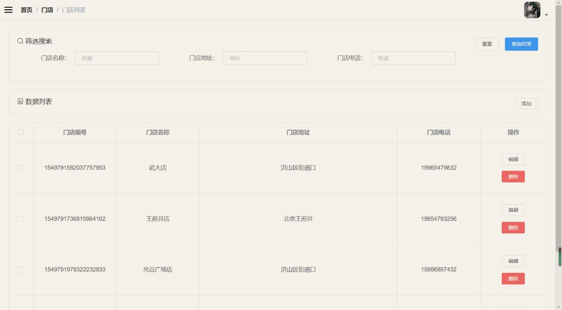

点击，跳转到编辑界面：

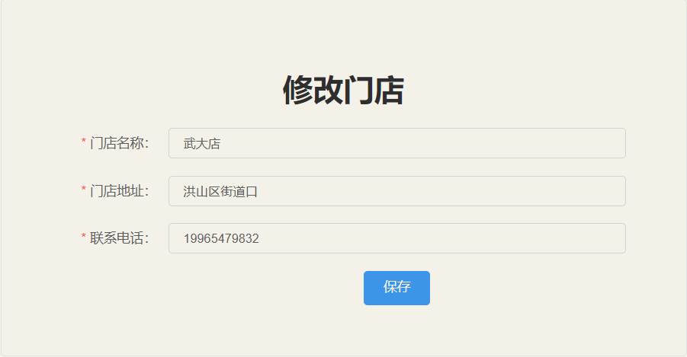

修改门店名称、地址、联系电话等信息。修改完后，按【保存】按钮保存数据。

**3.2.2 门店信息录入**

点击，跳转到添加界面：

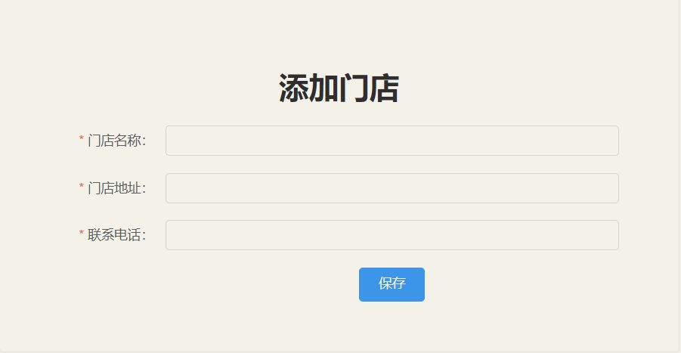

请填写门店名称、地址、联系电话等信息。填写完后，按【保存】按钮保存数据。

**3.3 订单管理**

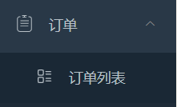

商家可以在这一模块查看商城中的全部订单，也可以根据不同条件筛选查看订单。商家可以选择查看订单的详细信息，修改订单的发货状态。

**3.3.1 查看订单明细**

点击列表中想要查看明细的订单所在行最后一列中的，跳转至订单明细窗口：

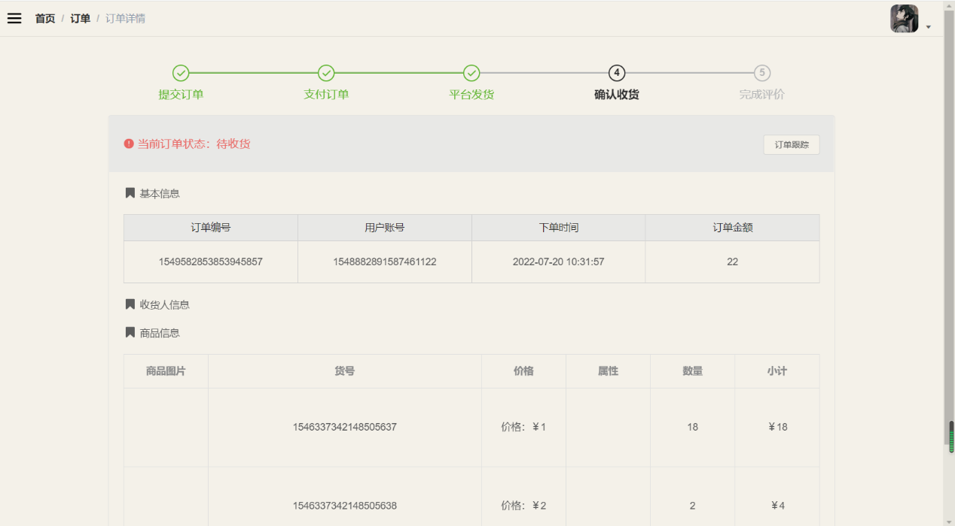

在这一页面，可以查看订单的基本信息，如订单编号、用户账号等，还可以查看订单中购买的商品信息。

**3.3.2 修改发货状态**

对于状态为“待发货”的订单，点击订单所在行最后一列中的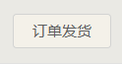，即可将订单状态修改为“待收货”：





**3.4 分类管理**

商家可以在这一模块查看与编辑所有的分类及其子分类，添加新的分类以及删除没有子分类的分类：

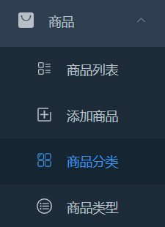

**3.4.1 查看分类**

点击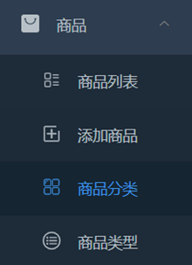，可以查看目前所有的一级分类：



点击，可以查看分类下属的子分类：

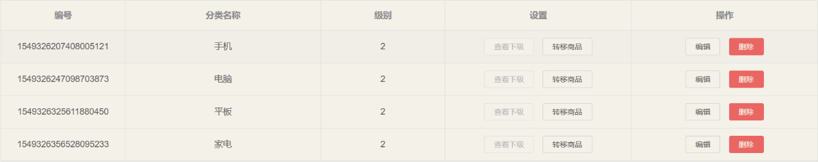

**3.4.2 编辑分类**

点击，跳转到编辑界面：

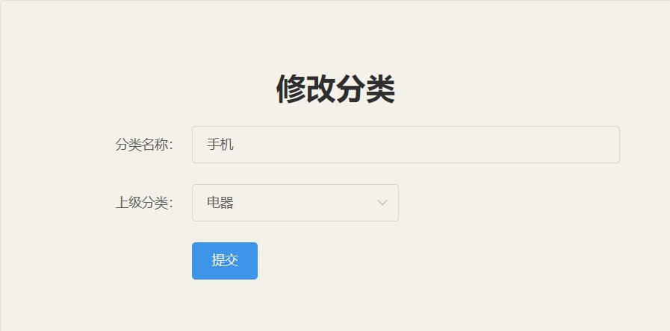

输入新的分类名称与上级分类，填写完后点击“提交”保存数据。

**3.4.3 添加分类**

点击，跳转到添加界面：



输入分类名称与上级分类，填写完后点击“提交”保存数据。

**3.5 规格管理**

商家可以在这一模块查看各个商品分类中可以为商品添加的规格参数，也可以添加新的规格参数或是删改已有的规格参数。

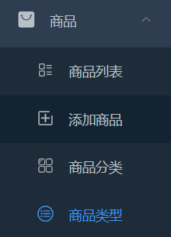

**3.5.1 查看规格**

点击，可以查看目前的所有二级分类：

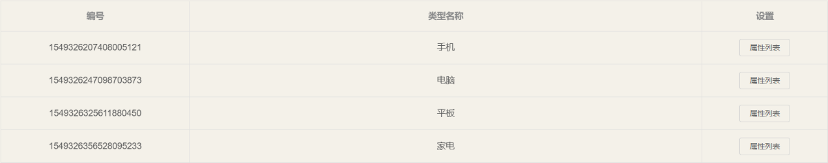

点击，可以查看该分类下的规格：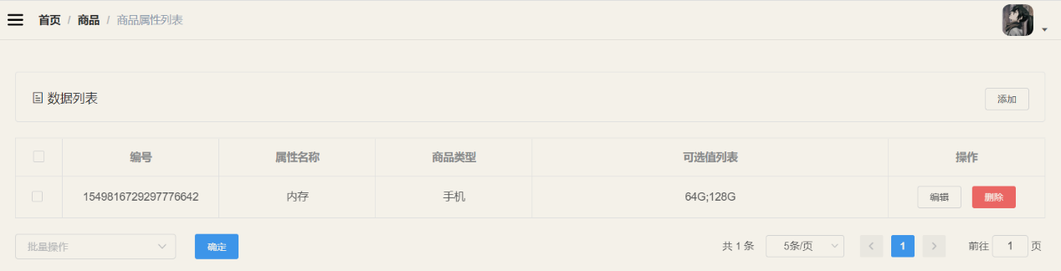

**3.5.2 添加规格**

点击，跳转到添加界面：

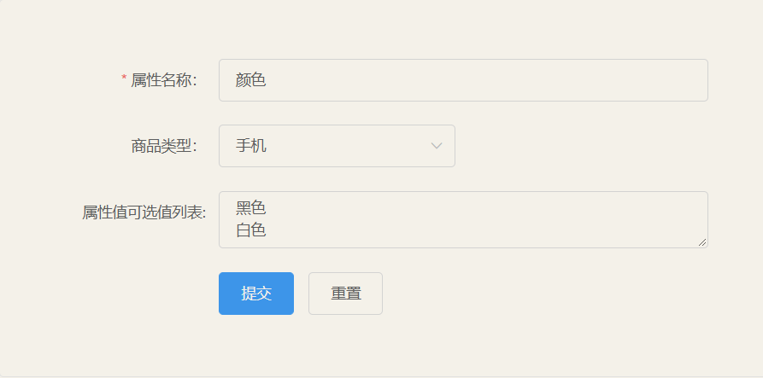

选择规格所属的类型，输入规格名称与规格的可选值，不同可选值之间以回车分隔，点击提交保存数据。

**3.5.3 修改规格**

点击，跳转到编辑界面：

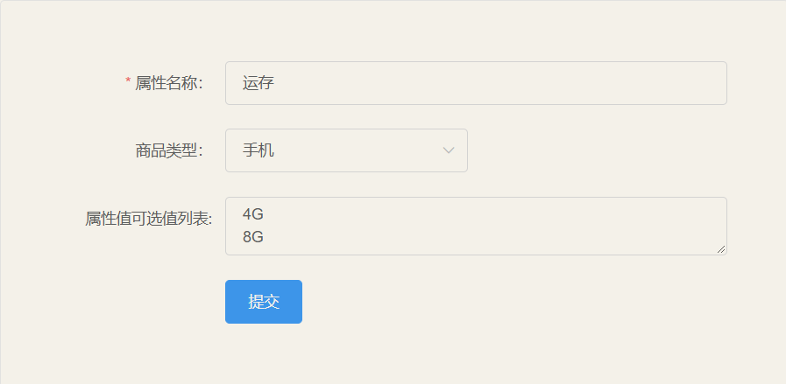

选择规格所属的类型，输入规格名称与规格的可选值，不同可选值之间以回车分隔，点击提交保存数据。

**3.6 商品管理**

商家在这一模块可以查看所有的商品，增删商品，或是将商品设为推荐商品。

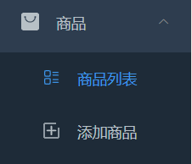

**3.6.1 添加商品**

点击，跳转到添加界面：

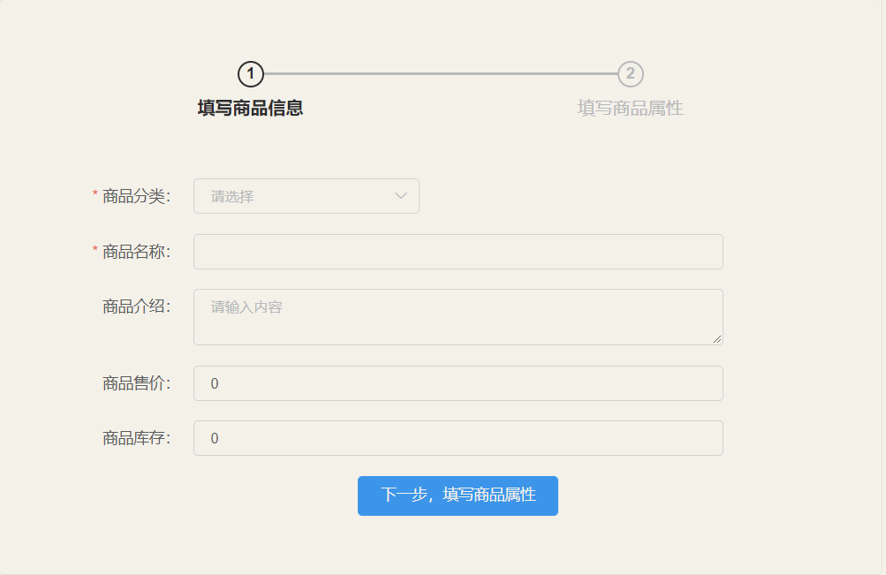

在这一页面输入商品的分类、名称、简介、售价、库存等信息，点击下一步。

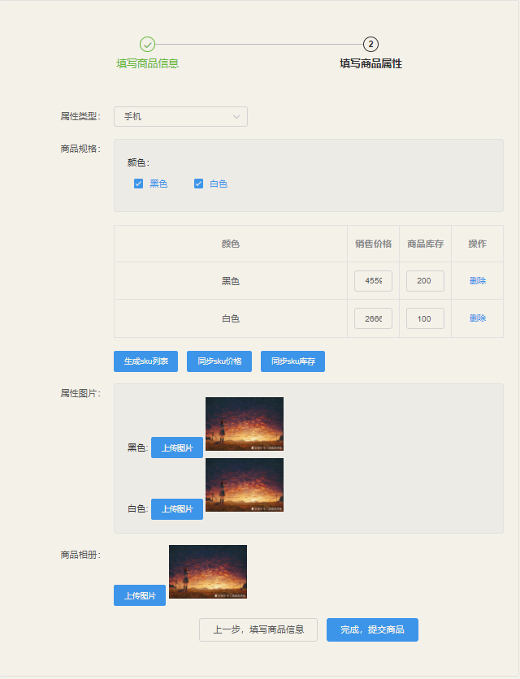

在这一页面选择规格所属的类型，勾选商品的规格，点击生成sku列表，输入sku的库存与售价，为各个sku上传对应图片，再上传一张图片作为商品的封面图片，点击提交商品保存数据。

**3.6.2 推荐商品**

点击，弹出以下窗口：

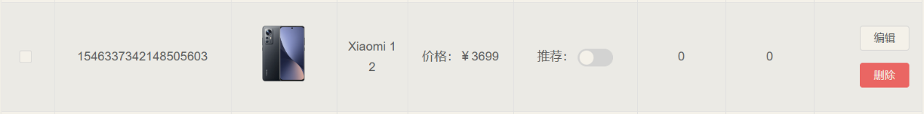

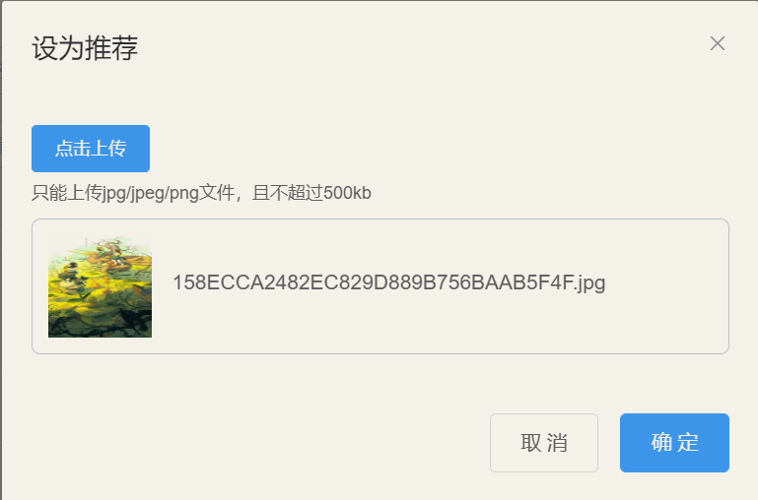

为要推荐的商品上传一张图片，用于在首页的轮播图中展示，点击确定保存数据。

再次点击推荐开关，即可取消对商品的推荐。

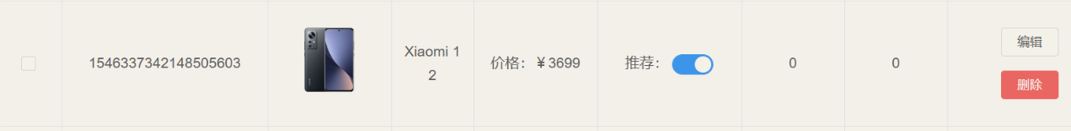



**3.7 顾客登录**

在前台商城，已经注册的用户可以输入账号、密码，即可登录商城系统。

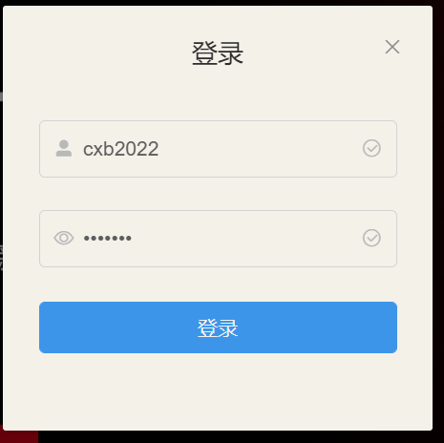

**3.8 查看商品**

在前台商城，顾客可以查看全部商品，或是根据分类查看商品，也可以通过搜索关键字查找商品。

**3.8.1 查看全部商品**

点击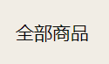或页面底部的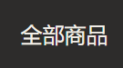，即可转到全部商品界面。

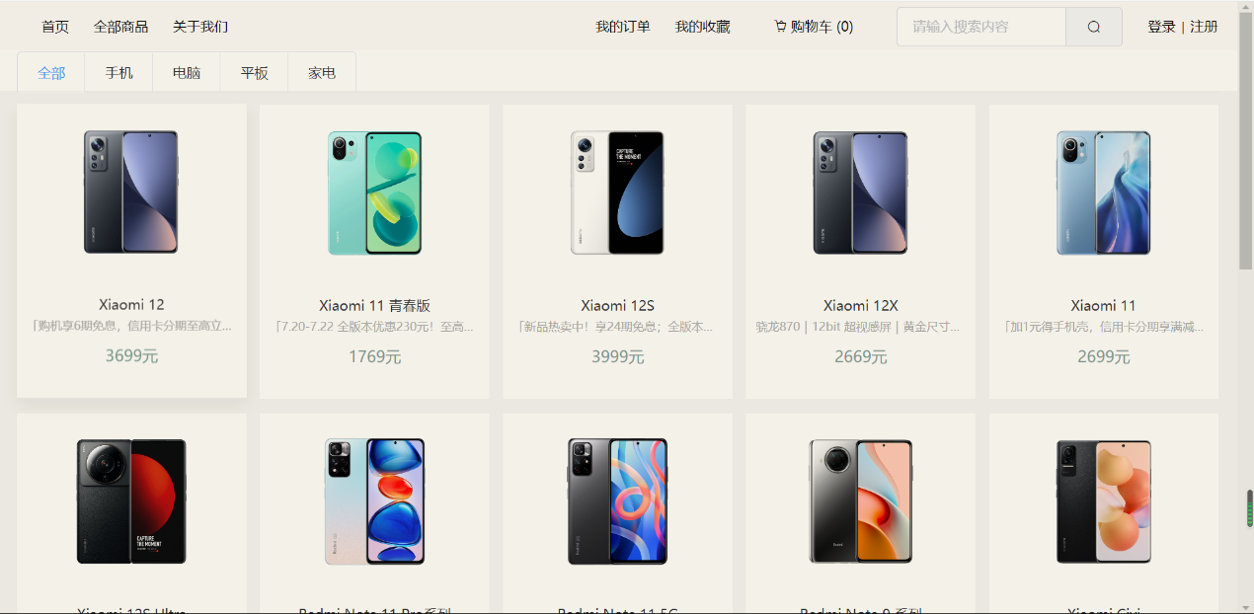

**3.8.2 按分类查看商品**

点击分类标签或首页中的“浏览更多”，即可跳转到各分类商品界面：

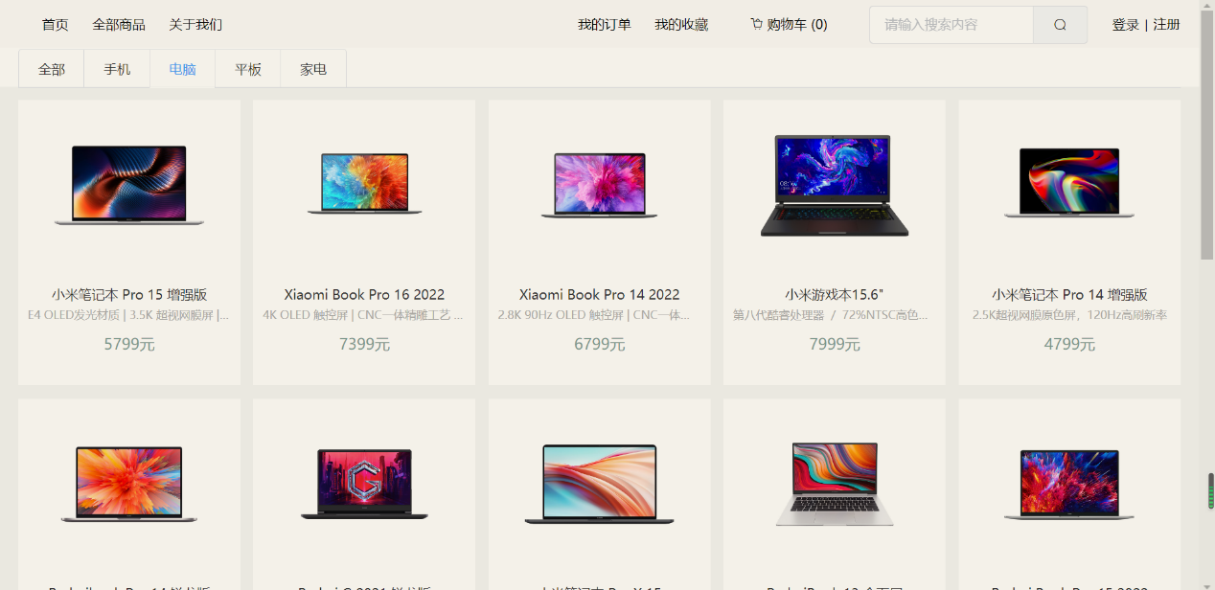

**3.8.3 搜索商品**

在搜索框中输入想搜索的关键字，点击搜索，会返回名称中含有关键字的商品：

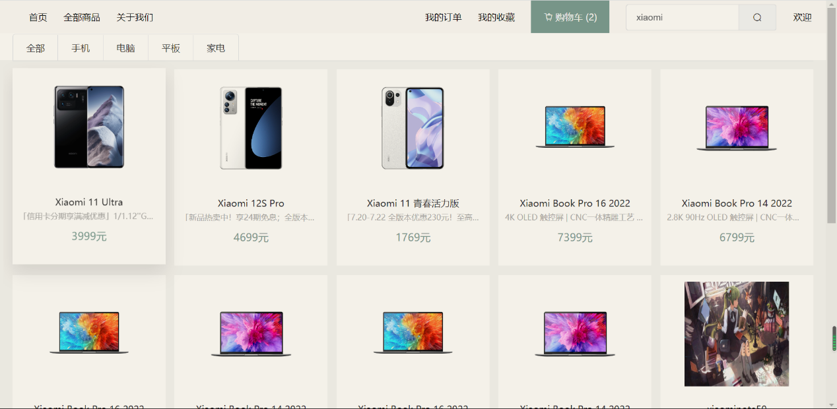

**3.9 收藏商品**

在这一模块，顾客可以将自己感兴趣的商品加入收藏夹中。

顾客点击商品缩略图，进入商品详情界面：

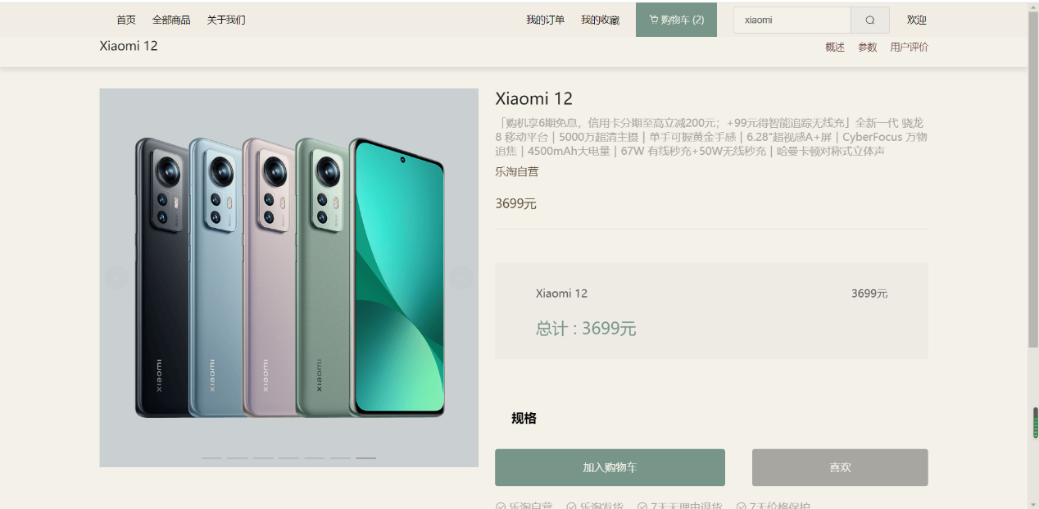

点击“喜欢”，即可将商品加入收藏夹中。

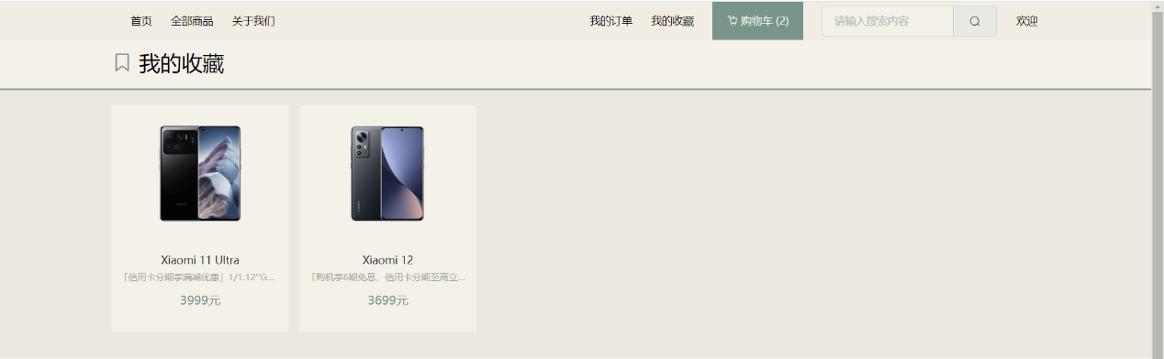

**3.10购买商品**

顾客将想要购买的商品加入购物车中，点击去结算，跳转到结算界面，输入新地址或选择已有的地址，点击结算即可下单。

在商品详情页，点击加入购物车，将商品加入购物车：

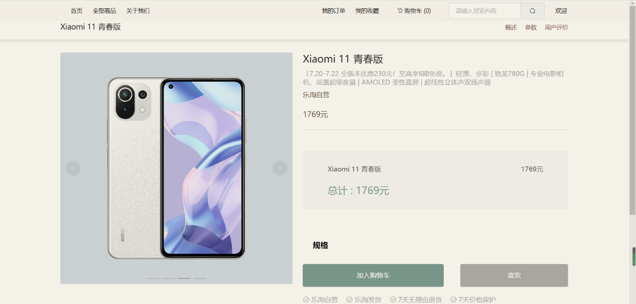

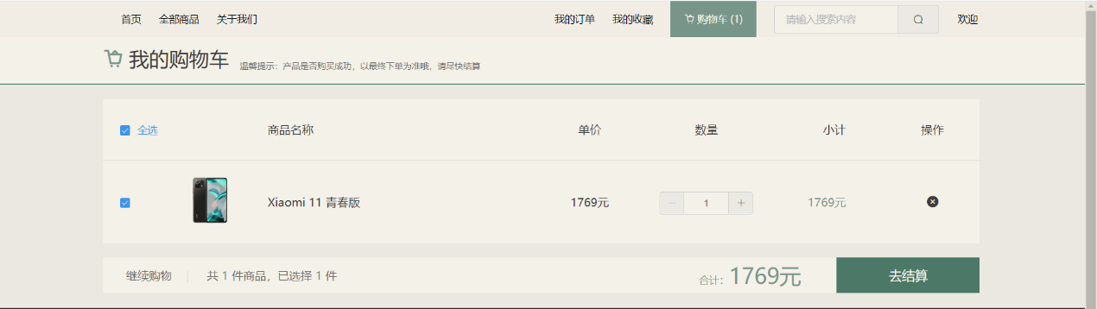

点击去结算，跳转到结算界面：

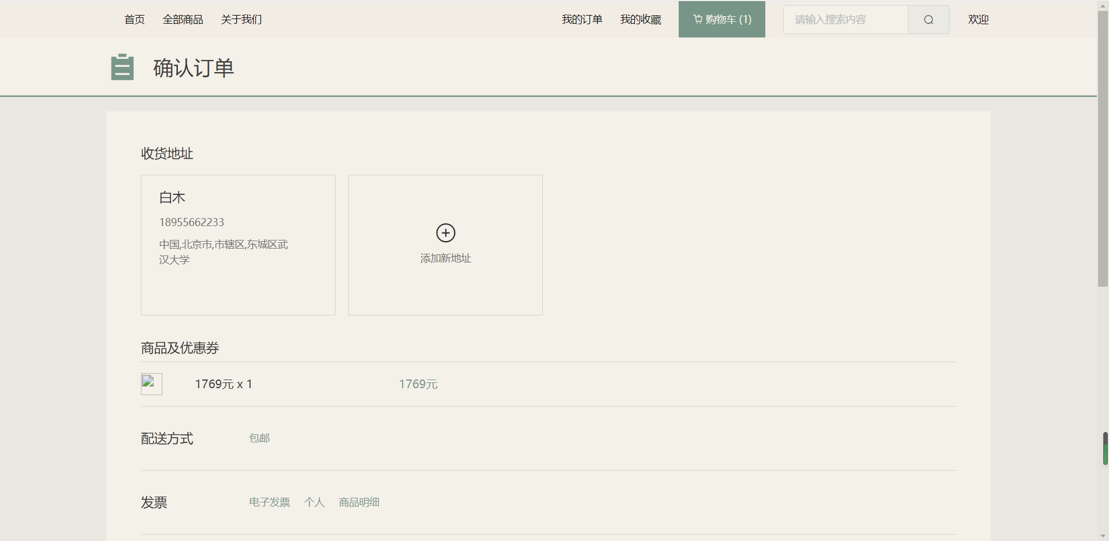

选择已有地址或添加新地址：

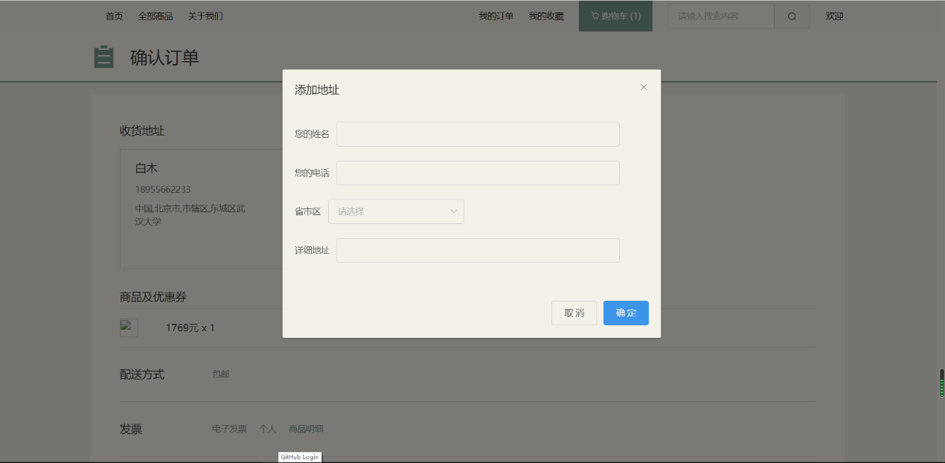

点击结算，下单成功。

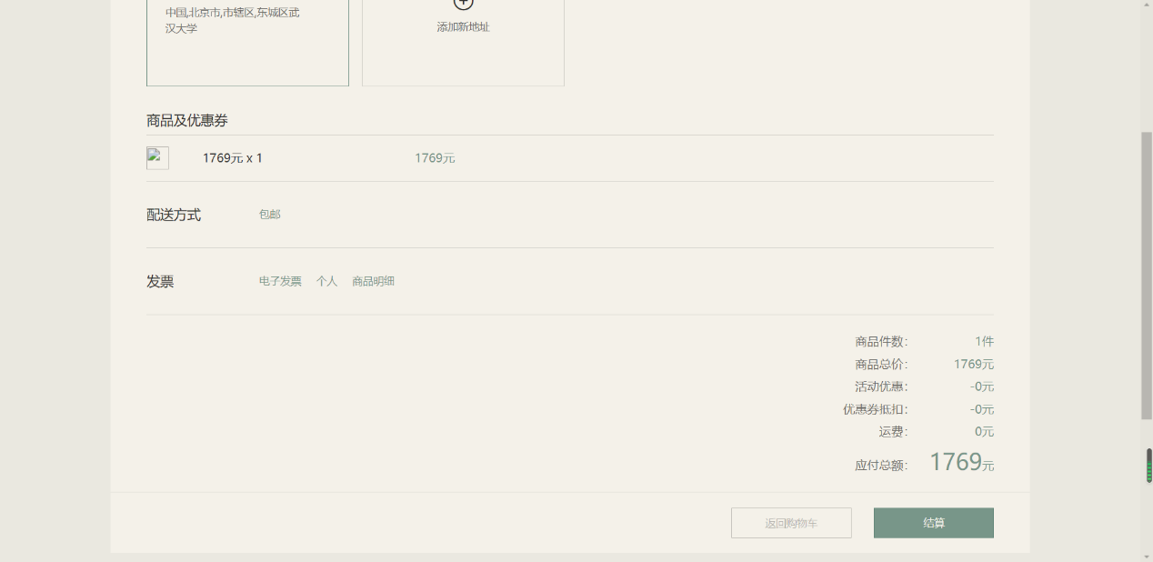

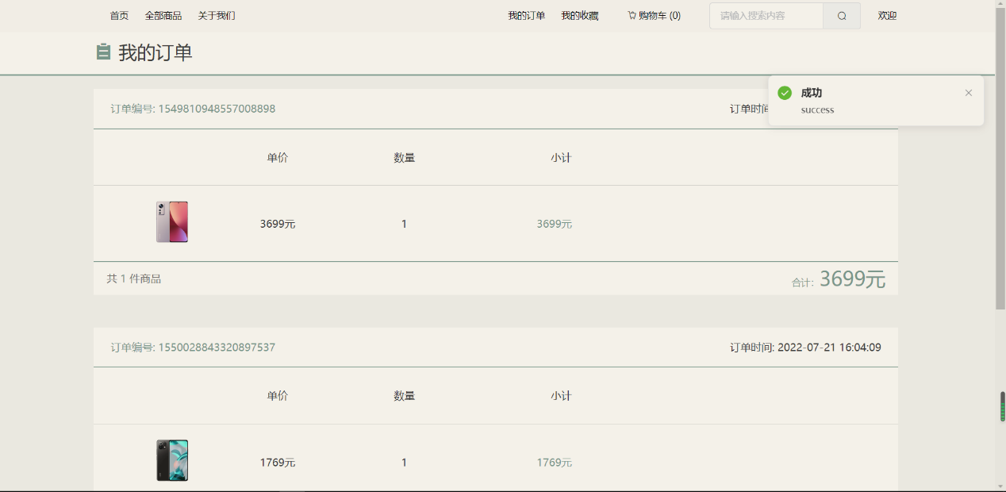

**祝您使用愉快**